Лекция 3.3. 2 – Генетика пола

1.Цитологические основы закона сцепленного наследования признаков Томаса Моргана
2.Хромосомная теория наследственности

- Закон Т. Моргана «Сцепленное наследование признаков»
Томас Морган занимался изучением наследования признаков, гены которых локализованы в одной хромосоме. Г. Мендель, основатель генетики, использовал горох в своих опытах. Т. Морган для своих экспериментов взял также удачный объект — плодовую мушку-дрозофилу.
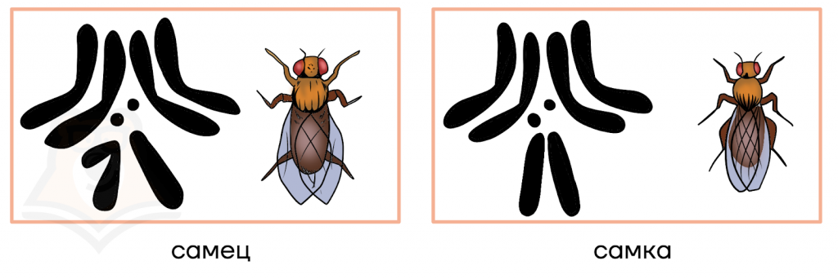
Почему Т. Морган взял как объект для экспериментов именно плодовую мушку?
1. Посмотрите на изображение выше. Вы можете заметить, что внешне самки и самцы отличаются, это упрощает исследования и расчеты, связанные с полом.
2. Они быстро размножаются, и развитие идет всего 10 дней, так что результат дигибридного скрещивания можно увидеть уже через три недели.
3. Они размножаются в пробирках на дешевых питательных средах.
4. У них небольшое число хромосом. В этом вы можете убедиться, подсчитав их количество на рисунке выше. Их всего 8. Небольшое количество хромосом облегчает исследование.
А как именно Томас Морган использовал мушку-дрозофилу? Совсем скоро мы узнаем секрет успеха великого генетика.

Опыт Т. Моргана
В скрещиваниях, проводимых Т. Морганом, участвовали:
- самки дрозофилы гомозиготные по доминантным аллелям серого тела (А) и нормальных крыльев (В);
- самцы, гомозиготные по соответствующим рецессивным аллелям черного тела (а) и недоразвитых крыльев (b).
Генотипы этих особей обозначили ААВВ и ааbb.
В первом скрещивании сработал закон единообразия, то есть все гибриды оказались с серым телом и нормальными крыльями (АаВb).
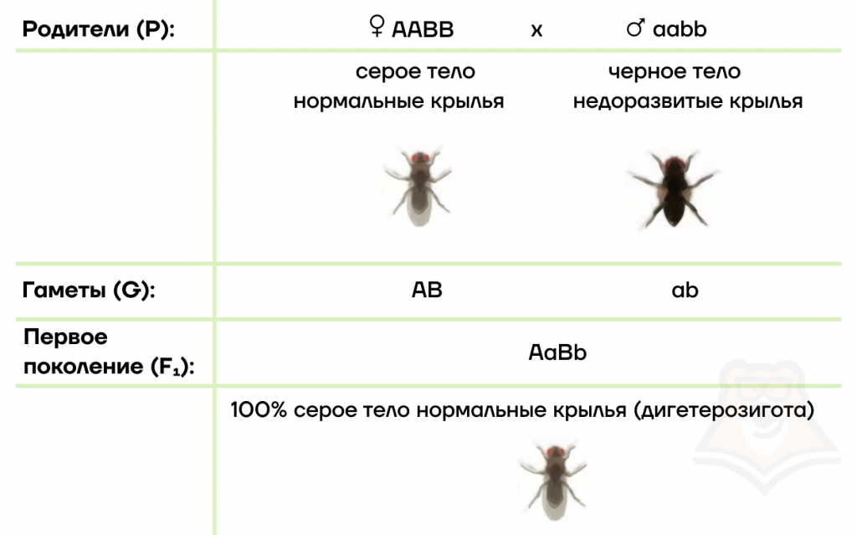
Затем Т. Морган взял гибриды первого поколения и скрестил с особью, которая имела только рецессивные аллели (аabb), то есть он провел анализирующее скрещивание.
Результат данного скрещивания вызвал много вопросов у Т. Моргана. Дело в том, что количественное соотношение полученных потомков не соответствовало законам Менделя.
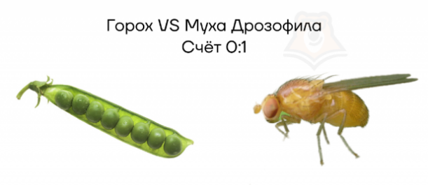
Горох в экспериментах Менделя был удачным объектом. Но дрозофилы оказались лучше…
Согласно законам Менделя, при скрещивании мушек с дигетерозиготным генотипом с особями с рецессивными признаками в потомстве должны быть получены 25% мушек с серым телом и нормальными крыльями, 25% — с серым телом и зачаточными крыльями, 25% — с черным телом и нормальными крыльями, 25% — с черным телом и зачаточными крыльями.
Но такое соотношение не получилось. Расщепление оказалось следующим: 41,5% — с серым телом и нормальными крыльями, 41,5% — с черным телом и зачаточными крыльями, 8,5 % — с серым телом и зачаточными крыльями, 8,5% — с черным телом и нормальными крыльями.
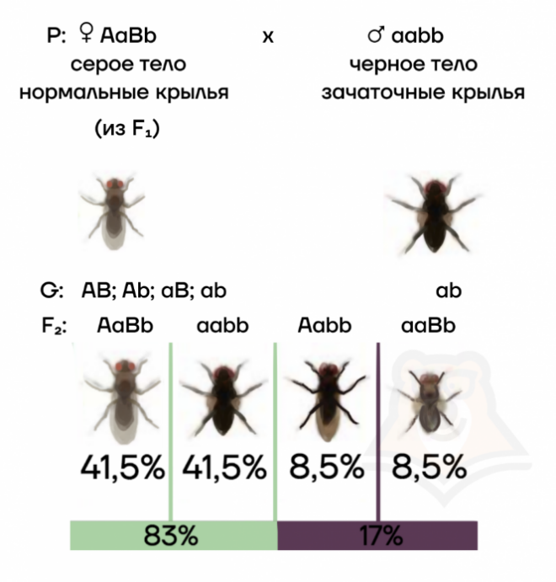
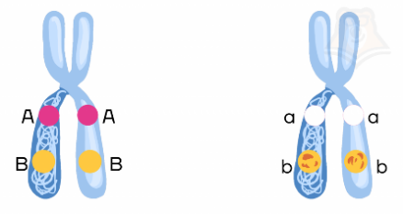
Т. Морган предположил, что гены, отвечающие за окраску тела и форму крыльев, находятся в одной хромосоме, то есть они сцеплены.
Закон сцепленного наследования или закон Моргана: сцепленные гены, находящиеся в одной хромосоме, наследуются вместе и не проявляют независимого распределения.
Но оставались вопросы: почему образуется 4 типа гамет у самки? Почему появились новые сочетания признаков? Ответы на эти вопросы будут даны чуть ниже.

Причины нарушения сцепления генов. Полное и неполное сцепление
Как же возникли особи с новыми комбинациями признаков, отличающимися от родительских (17%)? Почему закон сцепленного наследия не абсолютен? Давайте разбираться.
Дальнейшие исследования показали, что закон Т. Моргана не всегда работает. Закон может быть нарушен во время кроссинговера.

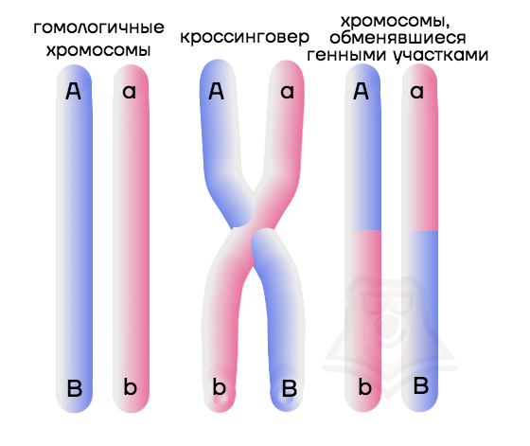
Процесс кроссинговера изображен на рисунке выше. Гомологичные хромосомы сближаются, а потом происходит перекрест и обмен фрагментами. Результатом такого обмена является изменение генетической информации. Это и будет важнейшим механизмом наследственной изменчивости.

Важно запомнить: частота событий кроссинговера зависит от расположения генов в хромосомах.
Расположения доминантных и рецессивных аллелей генов одной группы сцепления:
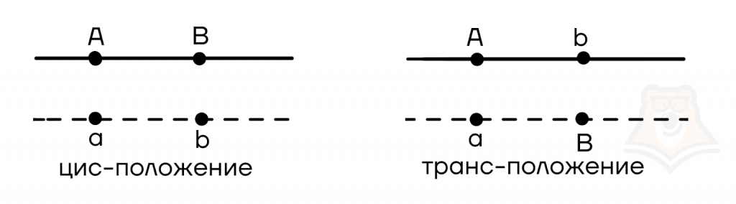
Доминантные аллели находятся в одной гомологичной хромосоме, а рецессивные в другой. | Доминантные и рецессивные аллели гена находятся в разных гомологичных хромосомах.

Важно: чем дальше гены расположены друг от друга, тем больше вероятность частоты кроссинговера, то есть именно кроссинговер нарушает сцепление.
Сцепление генов может быть:
- Полное сцепление — гены анализируемых признаков располагаются так близко, что между генами кроссинговер становится невозможным.
В этом случае при мейозе будет образовываться два сорта гамет.
Например, при дигибридном скрещивании генотип особи записывают АаВв (АВаb), а гаметы АВ и ab.
- Неполное сцепление — гены анализируемых признаков располагаются на некотором расстоянии друг от друга, что делает возможным кроссинговер между ними.
Например, при дигибридном скрещивании генотип особи записывают АаВв (АВаb), а гаметы АВ и ab, Аb и aB.
В зависимости от особенностей образования гамет различают:
- Некроссоверные гаметы — гаметы, в процессе образования которых кроссинговер не произошел, их большинство.
- Кроссоверные гаметы — гаметы, в процессе которых произошел кроссинговер, и их меньшая часть.
За единицу расстояния между генами, находящимися в одной хромосоме, принят 1% кроссинговера, и эта величина называется морганидой.
Попробуем воспользоваться полученными знаниями и применим их на практике.
Задача 1.
На одной соматической хромосоме находятся гены признаков остроухости и эмоциональности. Остроухость доминирует над тупоухостью ушей, а эмоциональность над уравновешенностью. Скрестили остроухую эмоциональную самку с тупоухим уравновешенным самцом. Все гибриды первого поколения были остроухими и эмоциональными. При скрещивании полученных гибридов между собой появилось 358 особей остроухих и эмоциональных и 149 — тупоухих и уравновешенных. Составьте схему решения задачи. Определите генотипы родителей и потомства F₁ и F₂. Объясните характер наследования признака и полученные результаты.
Шаг 1.
Прочтем задачу внимательно. Используя данные, которые есть в задаче, ответим на несколько вопросов.
Вопрос | Ответ
Сколько было скрещиваний? | Два скрещивания.
Какой тип скрещивания? | Дигибридное, то есть исследуется 2 признака (форма ушей и уравновешенность).
Какое потомство получилось в результате первого скрещивания? | Все гибриды первого поколения были остроухими и эмоциональными.
Какой закон работал в первом скрещивании? | Работает первый закон Менделя — закон единообразия гибридов первого поколения, так как гибриды первого поколения были все остроухими и эмоциональными.
Какой доминантный признак (А) будет по форме ушей? | Остроухие, потому что все первое поколение имели острую форму ушей.
Какой рецессивный признак (а) будет по форме ушей? | Тупоухость, потому что в первом поколении такая форма ушей не проявилась.
Какой доминантный признак (B) будет по форме психики? | Эмоциональность, потому что все первое поколение было эмоциональным.
Какой рецессивный признак (b) будет по форме психики? | Уравновешенность, потому что в первом поколении такая форма психики не проявилась.
Какое расщепление произошло по фенотипу во втором скрещивании? | 358:149
Потомки второго скрещивания имеют другие признаки, отличающихся от родителей? | Гибриды проявляют только родительские сочетания признаков, рекомбинантные особи (с новыми признаками, отличными от родительских) отсутствуют, поэтому кроссинговера не происходит.
Где гены локализованы? | Гены, обусловливающие развитие форм ушей, и гены, обусловливающие развитие формы психики, локализованы в одной хромосоме.
Гены сцеплены? | Гены, локализованные в одной хромосоме, наследуются совместно, то есть сцеплено.
Какой тип задачи? | Наследование признаков при полном сцеплении генов, потому что кроссинговер не происходит.
Шаг 2.
Проведя детальный анализ задачи, можно легко ее решить. Совет: всегда пишите «Дано», даже если вам кажется, что в задаче все запутано. Порой во время записи условия на вас может упасть горох озарения, и вы легко поймете, как решать задачу.
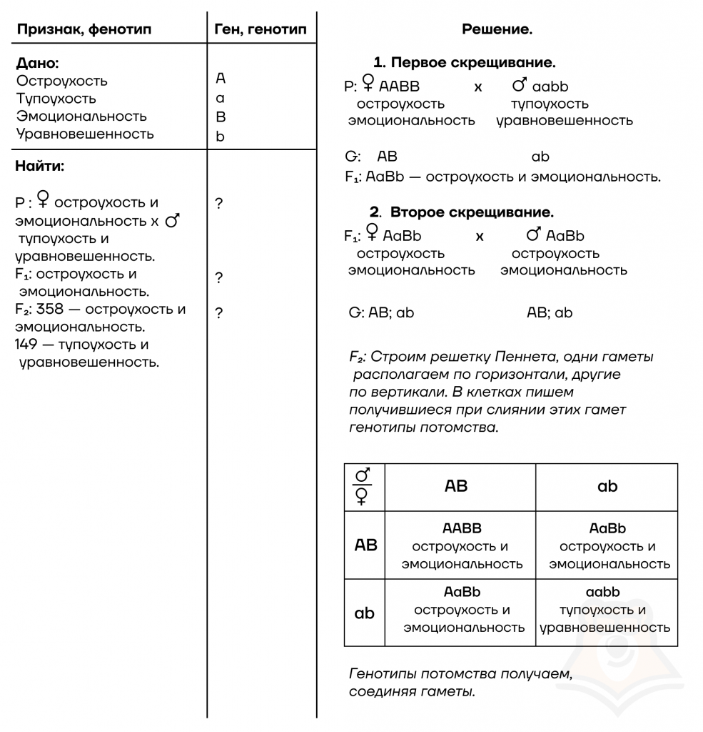
Шаг 3.
Ответ: генотипы родителей: ААВВ и aabb.
Генотипы : АаВb.
Генотипы : 1AABB: 2AaBb : 1aabb.
В результате скрещивания во втором поколении образуется 2 фенотипические группы потомков: 1) остроухость и эмоциональность и 2) тупоухость и уравновешенность. Признаки формы ушей и психики наследуются сцепленно, кроссинговер не происходит.
Не путаем фенотипические группы с генотипическими. По генотипу расщепление 1:2:1. По фентотипу (внешним признакам) – 1:1.

Задача 2.
При скрещивании черных длинноухих мышей с коричневыми короткоухими мышами все потомство было черное с длинными ушами. В анализирующем скрещивании этих гибридов получено 4 фенотипические группы потомков: 47, 120, 121, 43. Составьте схему решения задачи. Поясните формирование четырех фенотипических групп в анализирующем скрещивании, определите генотипы родителей, генотипы и фенотипы потомков для каждого скрещивания, численность каждой группы во втором скрещивании.

Шаг 1.
Перед тем как решать задачу, внимательно прочитаем и выделим самые важные моменты:
- Происходит 2 скрещивания.
- Первое поколение гибридов: будут все с черным окрасом и длинными ушами.
- Черный цвет (А) и длинные уши (B) — доминантные признаки, коричневая окраска (а) и короткие уши (b) — рецессивные признаки.
- Во втором скрещивании сформировалось четыре фенотипические группы: 47, 120, 121, 43. Это свидетельствует о том, что произошло неполное сцепление, то есть был кроссинговер.
- Какой именно тип сцепления необходимо смотреть по родительским особям.
- В результате первого скрещивания все особи были единообразны, это означает, что сцепление было полным и кроссинговер не происходил. Во втором — произошел кроссинговер и, значит, не полное сцепление (АаВв (АВа), а гаметы АВ и ab, Аb и aB).

Шаг 2.
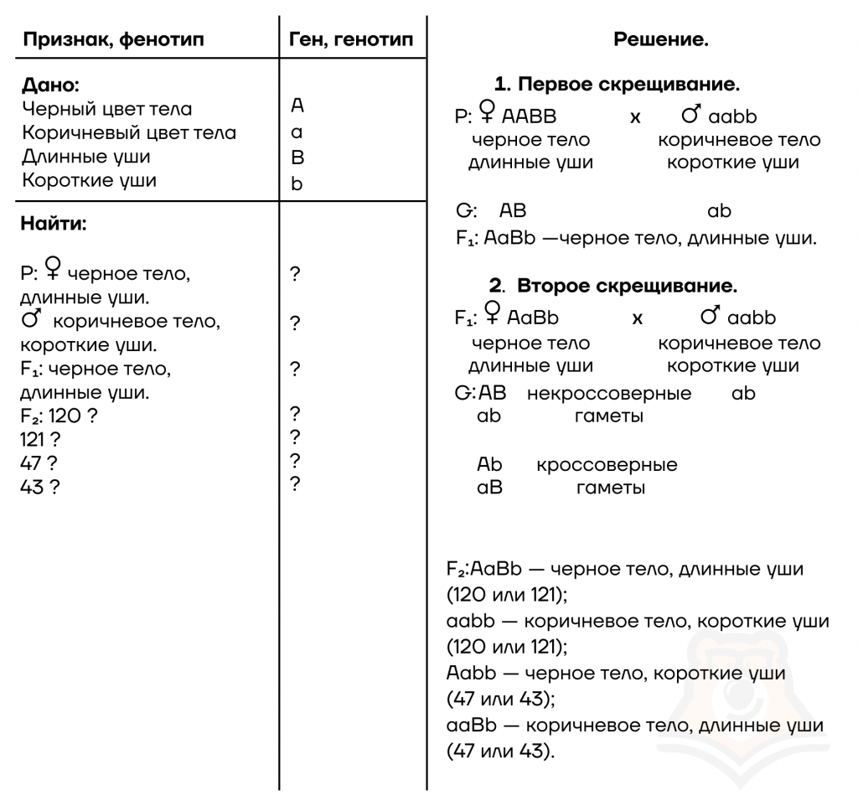

Шаг 3.
Ответ: генотипы родителей: ААВВ и aabb;
генотип и фенотип : АаВb — черное тело, длинные уши;
генотипы и фенотипы : 120 или 121 АаВb — черное тело, длинные уши, 120 или 121 aabb — коричневое тело, короткие уши, 47 или 43 Aabb — черное тело, короткие уши, 47 или 43 aaBb — коричневое тело, длинные уши.
Присутствие в потомстве второго скрещивания двух многочисленных фенотипических групп особей (121 и 120) примерно в равных долях — это результат сцепленного наследования аллелей А и b, а и В между собой. Две малочисленные фенотипические группы (47 и 43) образуются в результате кроссинговера.
Теперь, когда мы разобрались с самым сложным в нашей сегодняшней теме, перейдем к более увлекательной части — генетическим картам.

2. Хромосомная теория наследственности

Результатом исследований Т. Моргана стало создание им хромосомной теории наследственности:
- Гены располагаются в хромосомах; различные хромосомы содержат неодинаковое число генов; набор генов каждой из негомологичных хромосом уникален;
- Каждый ген имеет определенное место (локус) в хромосоме; в идентичных локусах гомологичных хромосом находятся аллельные гены;
- Гены расположены в хромосомах в определенной линейной последовательности;
- Гены, локализованные в одной хромосоме, наследуются совместно, образуя группу сцепления; число групп сцепления равно гаплоидному набору хромосом и постоянно для каждого вида организмов;
- Сцепление генов может нарушаться в процессе кроссинговера, что приводит к образованию рекомбинантных хромосом; частота кроссинговера зависит от расстояния между генами: чем больше расстояние, тем больше величина кроссинговера;
На основании частот рекомбинации определяют расстояние между генами. Что позволяет строить генетические карты хромосом.

Выводы:
- Закон сцепленного наследования был открыт Т. Морганом.
- Закон сцепленного наследования: сцепленные гены, локализованные в одной хромосоме, наследуются вместе и не проявляют независимого распределения.
- Сцепленное наследование может нарушиться из-за кроссинговера.
- Чем дальше друг от друга расположены гены, тем больше частота кроссинговера.
- Существует полное и неполное сцепление.
- За единицу расстояния между генами, находящимися в одной хромосоме, принят 1% кроссинговера, и эта величина называется морганидой.
- Генетическая карта — это графическое изображение хромосомы, на котором определенные локусы (гены) отмечены соответственно расстоянию между ними.

Тесты

Задание 1. Кто автор хромосомной теории наследственности?
- Г. Мендель
- Т. Морган
- И. Менделеев
- Р. Пеннет
Задание 2. Какой объект исследования генетических закономерностей взял Т. Морган?
- фиалку ночную красавицу
- белых пушистых кроликов
- муху-дрозофилу
- горох
Задание 3. Какой процесс может нарушить сцепление?
- митоз
- кроссинговер
- конъюгация
- репликация ДНК
Задание 4. Как называется расстояние между генами в хромосоме?
- аллель
- локус
- морганида
- кроссинговер
Ответы: 1. — 2; 2. — 3; 3. — 2; 4. — 3.

Литература
1. Биология : Общая биология. Базовый уровень. 11 кл. : учебник / В.И. Сивоглазов, И.Б. Агафонова, Е.Т. Захарова. – 2-е изд., стереотип. – М. : Дрофа, 2015. – 207. [1] с. : ил. ISBN 978-5-358-15369-1
2. Биология. Базовый и углубленный уровни: 10—11 классы : учебник для среднего общего образования / под общей редакцией В. Н. Ярыгина. — 2-е изд., перераб. и доп. — Москва : Издательство Юрайт, 2025. — 378 с. — (Общеобразовательный цикл). — ISBN 978-5-534-16228-8. — Текст : электронный // Образовательная платформа Юрайт [сайт]. с. 9 — URL: https://urait.ru/bcode/579602/p.9.

